**Modelowanie i analiza systemów informatycznych:**

Systemy agentowe

Dokumentacja gry „Wojownicy”

Autor:

Krystian Świdurski

# Założenia i opis gry

Celem projektu jest zaprojektowanie gry Wojownicy w postaci systemu wieloagentowego przy użyciu metody O-MaSE oraz jej implementacja w środowisku JADE.

Zasady gry:

## 1.1 Wojownicy

Zadaniem wojowników poruszanie się po labiryncie korytarzy i walka z innymi wojownikami, bądź też potworami w celu zdobycia skarbu. Skarb można zdobyć na dwa sposoby – pokonując przeciwnika, lub pokonując potwora strzegącego skarbu. Należy zaznaczyć, że wojownicy nie współpracują ze sobą, każdy działa na własną rękę.

Wojownicy mogą różnić się między sobą poniższymi parametrami:

* **życie** – definiuje liczbę punktów życia, z którą wojownik rozpoczyna grę. Punkty życia wojownika regenerują się automatycznie - prędkość regeneracji wynosi 1 punkt życia na sekundę.
* **maksymalne obrażenia** – definiuje maksymalną liczbę punktów życia odbieranych przeciwnikowi w trakcie jednej tury walki. Wojownik zadaje obrażenia maksymalne z prawdopodobieństwem 40%, oraz połowę obrażeń maksymalnych z prawdopodobieństwem 60%. Ilość zadawanych obrażeń jest odejmowana od aktualnego stanu punktów życia przeciwnika.
* **prędkość** – definiuje odstęp czasowy między kolejnymi ruchami wojownika. Prędkość jest wartością z przedziału 1 – 60, gdzie 60 oznacza jedną sekundę, a 1 aż 60 sekund przerwy między kolejnymi ruchami.
* **położenie ­­**– zdefiniowane jest jako para liczb x oraz y. Obie te liczby muszą należeć do przedziału 0 – 9. Położenie definiuje aktualną pozycję agenta na mapie.

Użytkownik określa wszystkie te parametry poprzez przyjazny interfejs użytkownika pojawiający się w trakcie dodawania nowego agenta.

Wojownik podejmuje decyzje o kolejnych akcjach bazując na informacjach o otaczającym go świecie – w tym celu wykorzystuje otrzymywaną co krok od zarządcy mapy listę z informacjami o sąsiadujących z nim polach oraz listę odwiedzonych wcześniej pól plus. W podejmowaniu decyzji uczestniczy również procentowy wskaźnik posiadanego zdrowia obliczany z poniższego wzoru:

**s = hp / hp_max**

**s** - szansa na wygraną

**hp** – ilość punktów życia,

**hp_max** – maksymalna (startowa) ilość punktów życia

Jeżeli wynik jest wyższy od 0.4 to szanse na wygraną są wysokie i wojownik kontynuuje walkę, bądź poszukiwania skarbu, jeżeli wynik jest w przedziale 0.4 - 0.2 to wojownik podejmuje decyzję o ucieczce, lub nie podejmuje walki. Przy wyniku niższym od 0.2 wojownik rozpoczyna poszukiwania apteczki. Apteczka regeneruje 100 punktów, lecz maksymalnie do poziomu **hp_max**.

## 1.2 Potwory

Potwory – agenci pilnujący skarbów. W odróżnieniu od wojowników potwory nie poruszają się po labiryncie, nie walczą ze sobą nawzajem i nie uciekają – strzegą skarbu aż do śmierci. Potwór podobnie jak wojownik opisany jest parametrami maksymalnych obrażeń i życia, które mają dokładnie takie samo znaczenie. Ze względu na brak możliwości ucieczki i wykorzystywania apteczek punkty życia potwora regenerują się trzy razy szybciej niż ma to miejsce w przypadku wojownika.

Użytkownik dodając agenta dodaje również skarb w danej lokalizacji – wartość skarbu wynosi zawsze 10.

## 1.3 Zarządca gry

Zarządca gry – dodatkowy agent służący do informowania wojowników i potworów o stanie mapy, pośredniczeniu w walce oraz wizualizacji przebiegu gry.

Zarządca gry oczekuje na wybór mapy przez użytkownika, a następnie przechodzi w tryb oczekiwania na dołączenie do gry kolejny agentów wojowników i potworów.

# Diagramy

***Rysunek 1.*** *Diagram celów.*

Diagram przedstawia cel nadrzędny, którym jest prowadzenie rozgrywki oraz trzy główne cele podrzędne dla trzech klas agentów.

Celem agenta-wojownika jest poszukiwanie skarbów oraz przeżycie, wojownik w trakcie poszukiwania skarbów może być zmuszony do walki i w związku z tym również do poszukiwania apteczki. Agent-potwór realizuje cel obrony skarbu tzn. strzeże go przed wojownikami, co może prowadzić do konieczności stoczenia walki. Ostatnią grupą są cele zarządcy gry, który wizualizuje jej przebieg, informuje pozostałych agentów o stanie gry oraz zarządza walką.

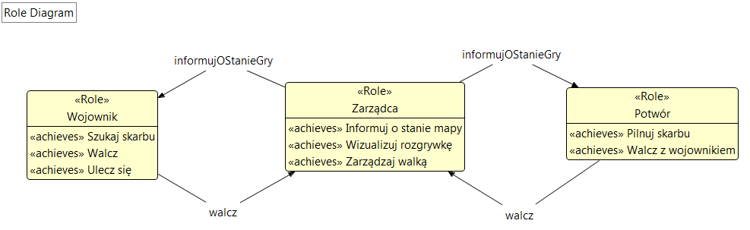

***Rysunek 2.*** *Diagram ról.*

Diagram ról przedstawia trzy role pełnione przez agentów wraz z ich celami szczegółowymi przedstawionymi na ***Ryskunku 1.*** Na diagramie przedstawiono również protokół związany z obsługą walki oraz protokół obsługujący wymianę informację o stanie gry.

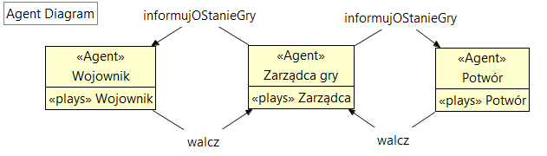

***Rysunek 3.*** *Diagram agentów przypisujący poszczególnych agentów do pełnionych ról.*

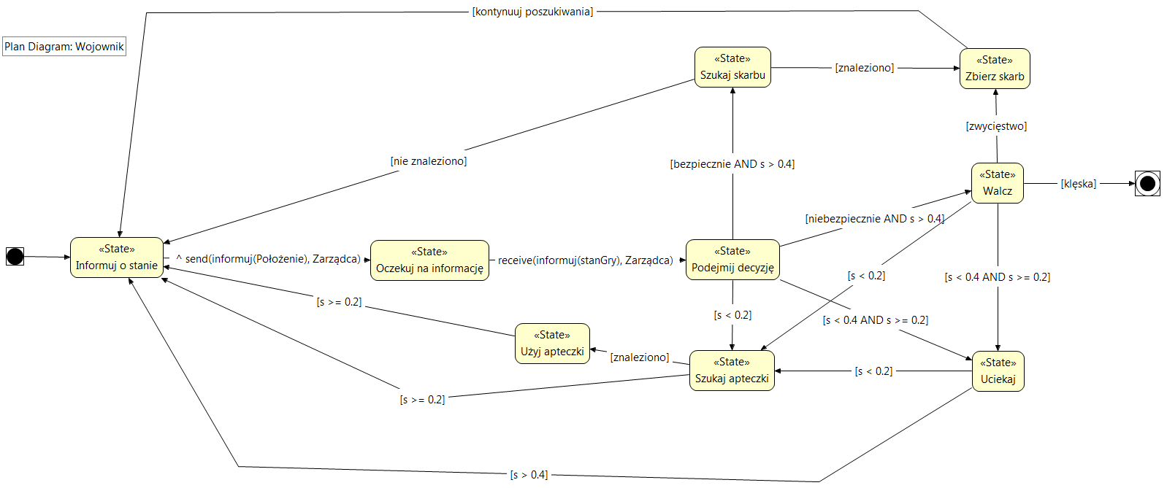

***Rysunek 4.*** *Diagram planu agenta wojownik.*

Na diagramie przedstawiono przejścia między stanami dla agenta wojownika. Agent rozpoczyna nową sekwencję od przesłania zarządcy mapy informacji o swoim wewnętrznym stanie (położeniu, punktach życia itp.), a następnie oczekuje na odpowiedź zwrotną zawierającą informacje o stanie mapy w jego sąsiedztwie. Agent dysponując danymi o stanie mapy w jego najbliższym otoczeniu podejmuje decyzję, do którego z kolejnych stanów przejść. W tym celu wykorzystywany jest m.in. wzór przedstawiony w punkcie 1.1 oraz informację, czy położenie, w którym się znajduje jest bezpieczne. Przez położenie bezpieczne rozumiemy brak innych wojowników i potworów w zasięgu wzroku wojownika.

Wojownik poszukuje skarbu, gdy wartość parametru s jest większa od 0.4 i w polu, na którym się znajduje nie ma innego wojownika, bądź potwora. Gdy s jest większe od 0.4 i w pobliżu wojownika znajduje się przeciwnik wtedy wojownik rozpoczyna walkę. Walka toczy się do momentu, aż jeden z przeciwników przegra lub ucieknie. Wojownik ucieka, gdy parametr s znajduje się w przedziale 0.2 – 0.4, lub szuka apteczki gdy s spanie poniżej 0.2 – w takim przypadku agent będzie poszukiwał apteczki tak długo aż ją znajdzie, bądź jego punkty życia zregenerują się do ponad 20%.

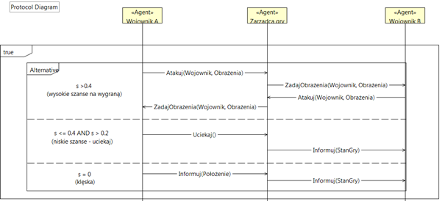

***Rysunek 5.*** *Diagram przedstawiający protokół walki.*

Na diagramie przedstawiono kilka bardzo prostych protokołów będących de facto wymianą pojedynczych komunikatów – pozwoli to zobrazować zależności między nimi.

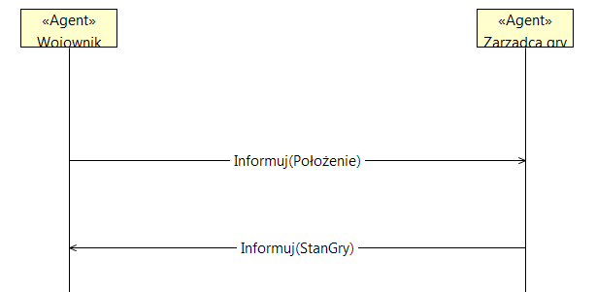

***Rysunek 6.*** *Diagram przedstawiający uzyskiwanie informacji o stanie gry.*

Na diagramie przedstawiono prosty protokół wymiany informacji o stanie gry. W tym przypadku wojownik przesyła zarządcy gry informacje o swoim położeniu. W odpowiedzi zarządca odsyła informacje o stanie gry w sąsiedztwie wojownika.

# Implementacja

Projekt wykonany został przy użyciu języka JAVA w wersji 1.8, frameworku graficznego JAVAFX oraz biblioteki JADE w wersji 4.3.

Agenci – klasy wszystkich agentów umieszczono w pakiecie *pl.swidurski.jade.agents.* Kod wspólny dla agentów wojowników i potworów umieszczono w osobnej klasie abstrakcyjnej FighterAgent, dzięki czemu niektóre akcje takie jak walka i wysyłanie informacji o własnym stanie można było obsłużyć za pomocą tych samych klas zarówno dla agenta wojownika – klasa WarriorAgent - jak i agenta potwora – klasa MonsterAgent.

Akcje – wszystkie akcje agentów umieszczono w pakiecie *pl.swidurski.jade.agents.behaviours.* Trzy najistotniejsze klasy w tym pakiecie to:

* WarriorBehaviour – opisująca zachowanie agenta wojownika,
* MonsterBehaviour – opisująca akcje agenta potwora,
* InformAboutMapStateBehaviour – informująca o agentów o stanie mapy

GUI – wszystkie klasy związane z prezentacją mapy i wyświetlaniem informacji o stanie agentów umieszczono w pakiecie *pl.swidurski.jade.gui*. Znalazły się w nim zarówno klasy pomocnicze (MapGUI, WarriorGUI i MonsterGUI), jak i klasy kontrolerów (wszystkie z sufixem Controller). Dodatkowo w folderze resources/gui umieszczono pliki .fxml będące xml’owym opisem interfejsu użytkownika.

Model – w pakiecie *pl.swidurski.jade.model* umieszczono sześć klas opisujących model agentów wykorzystywany przez klasy z pakietu GUI i AGENTS do wyświetlania przebiegu gry. Na model składa się klasa opisująca mapę, klasy opisujące każde z pól należących do mapy oraz typy obiektów znajdujących się w każdym polu.

Mapy – zaimplementowano obsługę wczytywania map z pliku. Dwie przykładowe mapy znajdują się w folderze resources/maps i mają rozszerzenie *.map – są to tak naprawdę pliki tekstowe o bardzo prostej strukturze. Użytkownik może modyfikować mapy własnoręcznie edytując plik za pomocą dowolnego edytora tekstowego.

Struktura pliku .map.

Pierwsza linia zwiera dwie liczby całkowite (**c** i **r**) oddzielone spacją – informują one o rozmiarze mapy, czyli o liczbie kolumn i wierszy. Kolejne **r** wierszy zawiera po **c** znaków w każdej linii, każdy znak reprezentuje inny rodzaj pola na mapie.

Dopuszczalne znaki to:

# - ściana

_ - ścieżka

P – apteczka

# Uruchomienie

Do maila, w którym przesłany został ten dokument załączono zarówno kod źródłowy jak i skompilowaną wersję projektu.

Aby samodzielnie zbudować projekt należy wykorzystać narzędzie [Apache Maven](https://maven.apache.org/). Znajdując się w głównym katalogu projektu należy wykonać polecenie *maven install –* jeżeli operacja się powiedzie, to w katalogu target/deploy znajdować się będzie kompletna zbudowana wersja projektu.

Projekt można uruchomić wpisując w konsoli: Warriors-1.0-SNAPSHOT.jar – gui, lub wykorzystać jeden z trzech skryptów .bat znajdujących się w tym samym katalogu co plik .jar.

**run_debug.bat** – uruchamia projekt wczytując agenta mapy, dwóch agentów wojowników i dwóch agentów potworów, oraz dodatkowo wyświetlając JADE-GUI, i wypisując informacje diagnostyczne w konsoli.

**run_gui.bat** - uruchamia projekt wczytując agenta mapy, dwóch agentów wojowników i dwóch agentów potworów, oraz dodatkowo wyświetlając JADE-GUI

**run.bat** - uruchamia projekt wczytując agenta mapy, dwóch agentów wojowników i dwóch agentów potworów.

Wszystkie pliki .bat najpierw zabijają procesy java.exe i javaw.exe, które pozostają niezamknięte w przypadku błędnego zakończenia gry – np. użytkownik zamknie GUI nie zabijając agentów.

Po uruchomieniu gry zawsze należy rozpocząć od uruchamiania agenta mapy, poprzez wybranie z listy rozwijanej nazwy mapy i wciśnięcie przycisku „Wybierz”.

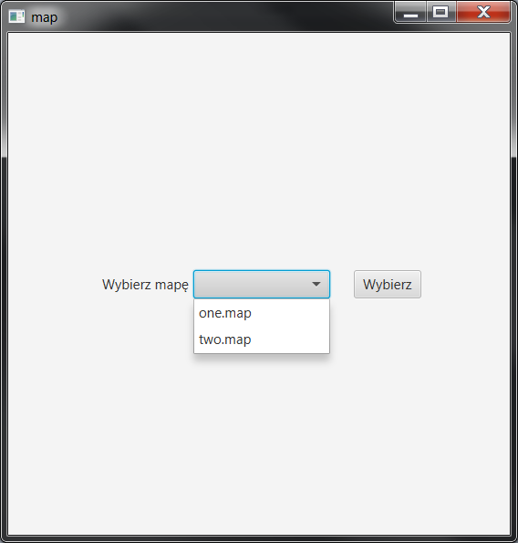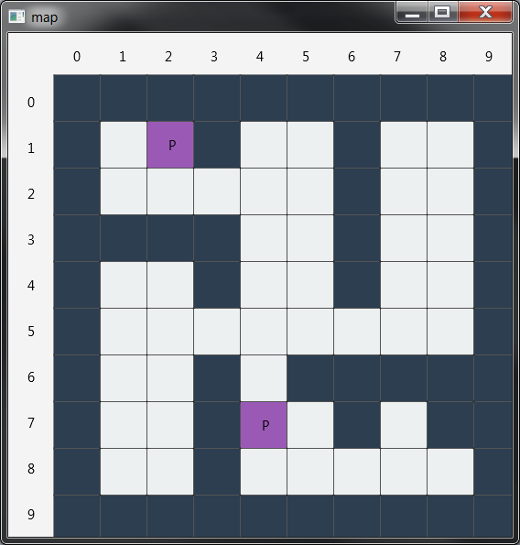

***Rysunki 7 i 8.*** *Rysunek 7 przedstawia okno wyboru mapy. Rysunek 8 mapę po załadowaniu z pliku.*

Po uruchomieniu agenta mapy należy dodać co najmniej jednego agenta potwora i co najmniej jednego agenta wojownika.

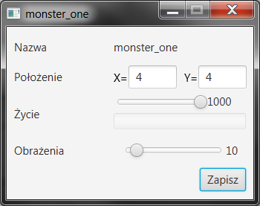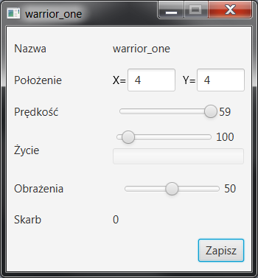

***Rysunki 9 i 10.*** *Okna wizualizacji wojownika i potwora.*

Oba okna są do siebie bliźniaczo podobne i zawierają (od góry):

Nazwę agenta na belce aplikacji, powtórzenie nazwy jako etykieta tekstowa. Dwa pola tekstowe służące do wprowadzania startowych pozycji agentów. Suwaka służącego do wyboru prędkości agenta wojownika – potwór nie posiada tego suwaka, gdyż jego prędkość jest stała i wynosi 1. Suwaka służącego do wyboru początkowego stanu życia oraz paska wyświetlającego aktualny stan życia. Poniżej znajduje się kolejny suwak służący do wyboru liczby maksymalnych zadawanych obrażeń. Wojownik posiad również etykietę informującą o ilości zdobytego skarbu. U dołu okien znajduje się przycisk zapisujący ustawienia agentów. Po wciśnięciu przycisku pola tekstowe i suwaki stają się nieaktywne i prezentują aktualny stan parametrów agenta. W tym też momencie agent rejestruje się w *yellow-pages*.

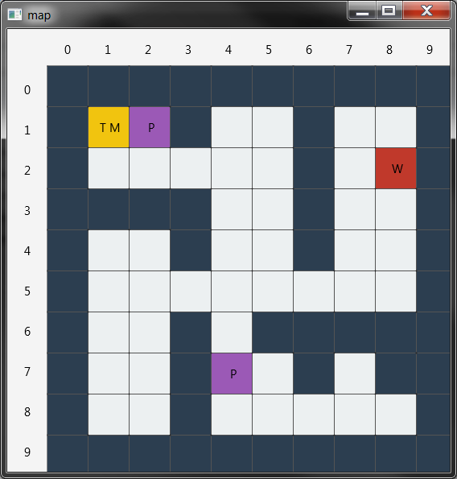

***Rysunek 11.*** *Okno gry po dodaniu agentów.*

Na rysunku 11 przedstawiono mapę z dodanym jednym wojownikiem i jednym potworem. Kolorem granatowym zaznaczono ściany, białym ścieżki, fioletowym i literką P zaznaczono apteczkę. Kolorem żółtym i literą T oznaczono skarb, potwór zaś przedstawiany jest jako litera M. Wojownik oznaczany jest kolorem czerwonym i literą W. Zastosowano podwójne oznaczenia, by w przypadkach, gdy więcej niż jeden element znajduje się w tym samym miejscu na mapie nadal dało się je odróżnić.